附件1

2019年南粤古驿道第二届环南澳岛骑行节活动规程

为礼赞新中国成立70周年,传承中华历史文明，活化利用南粤古驿道，推进全民健身与绿色环保、低碳出行深度融合，倡导健康文明、生活方式，迎接亚青会，特举办“2019年南粤古驿道第二届环南澳岛骑行节”活动。

一、活动主题：南粤古道生态科普行
全民健身助力亚青会
二、主办单位：广东省户外运动协会
南澳县文化广电旅游体育局
三、协办单位：汕头市生态环境保护局南澳分局
南澳县科学技术协会
四、执行单位：南澳县户外运动协会
南澳县自行车运动协会
五、支持单位：汕头市户外运动协会
汕头市自行车运动协会
饶平县户外运动协会
汕头市铁人三项运动协会
汕头市澄海友好骑行俱乐部
蜂巢大粤东骑行
潮安自行车运动协会
汕头悠悠精彩骑游户外
潮州市自行车运动协会
南澳县南岛义工协会
六、媒体支持：南粤古驿道网
南澳百事通
七、直播支持：京汕数码Ucast共享直播
八、救援保障：汕头市雄鹰救援队
九、医疗保障：汕头中心医院南澳医院
十、活动地点：南澳岛
十一、活动时间：2019年12月15日上午8：30-15:30
十二、活动路线
以南澳县后宅镇全民健身广场为起点，祥云广场为终点。
路线规划：全民健身广场（起点）--白鹭生态公园--内湖（中岛线）--大蓝口--后花园村口（补水点）--雄镇关--云澳渔港（一签、补给点）--三囱崖国际灯塔（打卡点）--青澳湾—竹栖湾（补水点）--深澳镇南山寺（二签、午餐、补水点）--南澳中学--文化广场--长山尾启航广场（三签、补给点）--祥云广场（终签）。
【备注】:
一签关门时间：云澳渔港 11:00
二签关门时间：深澳镇南山寺 13:00
三签关门时间：长山尾启航广场 15:00
终点关门时间：祥云广场 16:00
白鹭生态公园15:00全部劝退。
活动线路图：
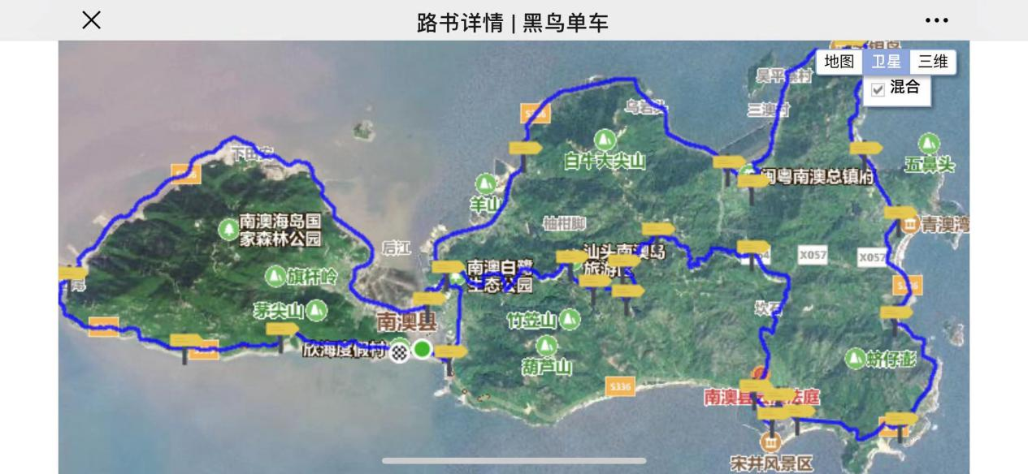

全程路线规划75公里。沿途经过古村落、古驿道、渔
港、宋井、国际航标灯塔、国家级自然保护区，环境优美，风光秀丽。
十三、报名须知
【重要提示】：本次活动只接受年满18周岁以上至65周岁以下身体健康的骑友报名参加活动。报名时请搜索关注骑行节主办单位广东省户外运动协会微信公众号及承办单位南澳县户外运动协会公众号和南澳县自行车运动协会公众号。
【报名方式】：本次活动只接受团队报名，每队人数4-
20人。报名上限800人，由线上报名及线下报名，额满即止。
【1.线上报名】：登陆广东省户外运动协会微信公众号，点击“赛事报名”—选择“2019南澳岛骑行节”—点击“我要报名”即可。
【2.线下报名咨询】：罗桂英 135 0140 2933（微信同号）
猫总135 9286 3305（微信同号）
【装备要求】：山地车、公路车、折叠车均可（谢绝共享单车和死飞车）；骑行者需要穿骑行服，佩带头盔、手套等安全骑行必须物品，防晒、雨具、饮用水自带。
【队员要求】：服从领队领骑，文明出行，遵守交通规则，展现骑行者素质和专业水平。
【个人药品】：风油精、防蚊药水、云南白药、跌打药、止血贴，个人用品等。
【温馨提示】：户外活动，注意环保。自备垃圾袋，返程前收拾好垃圾用品。
十四、活动费用
活动报名费50元， 费用包含：
1、活动组织费用；
2、活动当天的保险费用（主办方统一购买保险)；
3、活动专属纪念牌及纪念品；
4、号码牌及签到卡等物料制作费用；
5、路线勘察及活动路线标示物料制作费用；
6、饮用水、面包、香蕉等补给费用。
十五、安全提示
参加户外骑行活动具有高度风险性和不可预知风险，凡报名参加骑行活动者须自愿参加，须仔细阅读并签署《自愿参加骑行活动免责声明书》（见附件2）。
十六、为使活动顺利进行，将成立2019年南粤古驿道第二届南澳岛骑行节活动组织委员会。组委会下设办公室和宣传组、后勤保障组、安保应急组、活动场地协调组、医务防疫组，按照分工开展相关工作。

